**课程使用方法：**

初级课程前10讲解压码 201905 ； 后16讲解压码20190522

链接：https://pan.baidu.com/s/1O99JPIBLXK5Mcx_pAlIGiw

提取码：859o

2022年更新初级内容使用IC设计工具实现，以及linux脚本学习

解压码20220113ic

链接：https://pan.baidu.com/s/1BJcrhNVXDDgTsnO2ztBaXQ

提取码：34jh

中级课程解压码 20190522soc 或者少量20190522

链接：https://pan.baidu.com/s/1LByWLmJ93MN9Ipom48EjvQ

提取码：qg1f

高级课程解压码 20190522a7

链接：https://pan.baidu.com/s/1-v8CzYSP90XRLYUYhWl_RA

提取码：jq00

CNN部分解压码 无

链接：https://pan.baidu.com/s/1s5M4BddP-Y3CPSY1A4lN0Q

提取码：d8k1

2021年扩展部分更新 解压码20210810k7

链接：https://pan.baidu.com/s/1-0dv5ko1UgDrA6C4y7k26A

提取码：447k

加密播放器账号密码

账号:刘月强19829676073 密码:19829676073

网校填写 码课网

百度网盘有dhfplayer播放器请安装更新到最新版

请按照如上百度网盘下载课程和教学讲义以及代码工程。

xxxx.VEP是加密视频，需要下载本地观看，使用大黄蜂云课堂播放，下载本地后双击就可以启动大黄蜂云课堂登录账号即可播放。

第一次播放即可完成绑定设备。

解绑设备请联系尤老师 15921999232 同微信。

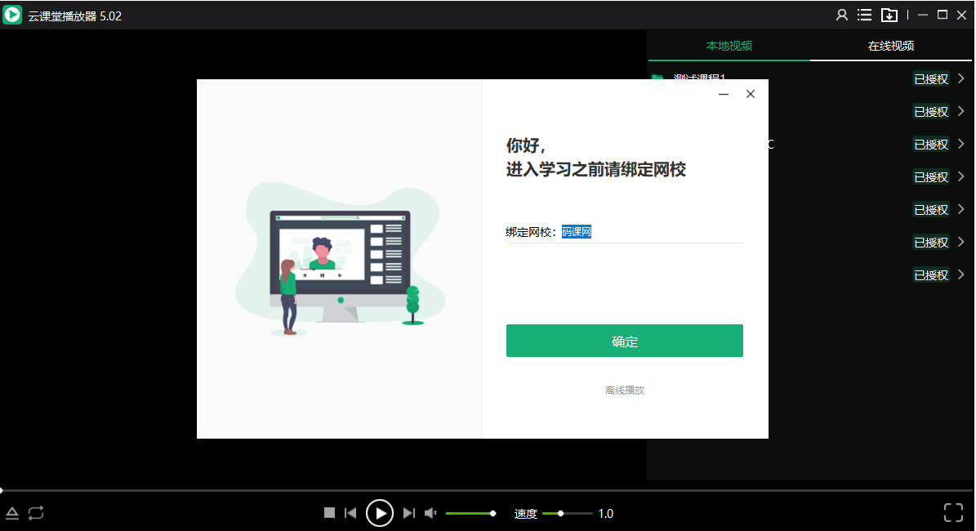

导入视频文件到移动端方法（手机，ipad等移动设备）

<http://doc.360dhf.cn/docs/mindoc/import-local-files>

新版播放器可以在如下连接下载

<https://www.360dhf.cn/dhfplayer/>